项目计划书

即刻图谱

——让知识触手可及

2019年5月30日

目录

摘要………………………………………………

关键词……………………………………………

第1章 项目概述…………………………………

第2章 团队介绍…………………………………

第3章 行业市场分析……………………………

3.1 学习类软硬件对比分析

3.2 知识图谱类软件分析

第4章 竞争分析…………………………………

4.1 医疗领域

4.2 ？？？（合并？）

4.3 ？？

4.4

4.5

4.6

4,7

第5章 产品与服务………………………………

5.1 使用简介

5.2 应用案例介绍

第6章 市场计划与营销策略……………………

第7章 财务与融资………………………………

第8章 风险对策…………………………………

第9章 总结………………………………………

即刻图谱——让知识触手可及

中国石油大学（华东）计算机与通信工程学院 物联网工程专业

**摘要** “即刻图谱”是新型学习模式下的一款学习轻应用。它融入了知识图谱学习法，并采用词云辅助学生复习知识点。它的应用领域广泛，可应用于课堂教学，小组合作项目制作以及创意指导等。我们创始人们认为知识不是属于少数精英的，每一个人都有享受知识的权利。为此，我们简化了学习知识从零到壹的过程，让知识触手可及，节省了学习新知的时间，提高了学习效率，让以前需要繁杂的专业知识的才能实现的梦想快速落地。本应用基于微信小程序开发，无需安装，登录后可以直接运行。其主要界面是一个知识图谱，框架可以自由设计，智能联想内容由百度知识图谱API提供，用户可以跟随智能化建议的知识图谱线路展开学习。学习一段时间后，应用可以对当前学习内容生成一个词云，用于总结所学内容。“即刻图谱”学习效果较好，应用价值较高。目前“即刻图谱”已计划与“虚谷计划”合作，在全国范围推广创客教育模式。

**关键词** 知识图谱 词云 大数据 用户

**第1章 项目概述**

“即刻图谱”是一款基于微信运行的小程序，无需安装，登录后即可直接运行。即刻图谱是基于：知识图谱、触手可及、共享知识理念所建立的平台。该平台面向有终身学习需求的各类人群进行了分别开发，用于增强日常学习与生活的便利性。与市面上的众多学习APP对比，即刻图谱无需下载，使用更为方便；具有极高的综合性，将众多功能强势结合；用户实现个性化定制。市面上大多学习APP形式表现为视频教学，题目解答等，但以知识图谱形式系统地展现知识体系的软件在市面上几乎没有。类似的软件如Mind+也可以生成知识图谱，但是需要自己动手制作，效率较低。而“即刻图谱”可以根据需要自动填充知识图谱，扩展你的大脑。（竞争优势可以多想一些）

（团队优势、预期利益、融资需求、商业模式）

**第2章 团队介绍**

我们团队共有5人，分别是1名组长和4名组员。此外，还有一位高校教师作为学校指导老师。

组长——邱奕盛

他曾参与教育智能硬件“掌控板”的制作，现为“虚谷物联”项目成员，该项目在国内创客教育界具有较大的影响力。他从2016年开始从事创客教育相关工作，致力于致力于推进STEAM教育。

组员——宣艾嘉

中国石油大学（华东）物联网工程1802班学生。大学期间参与运营并管理团委直属院部微信公众号。对科技创新有极大的兴趣。

组员——杨成玺

中国石油大学（华东）物联网工程系学生，从高中开始接触编程，对软件方面有浓厚的兴趣，曾多次参加程序设计竞赛并获奖，现为学校ACM俱乐部现役成员。

组员——潘昊

了解计算机硬件组成，各硬件协作方式，熟悉windows操作系统，接触Linux与MacOS。了解网络构成，了解交换机、路由器等网络硬件，了解基本网络通信协议，关注前沿科技。爱好健身。

组员——王志乾

中国石油大学（华东）物联网工程18级学生，高中期间为机器人战队一员，曾参加机器人投篮大赛，且一直对科技开发有浓厚的兴趣。

组织架构，领导者的魅力，合理的人员配置

团队成员皆为中国石油大学（华东）本科一年级的学生。队员中有物联网工程专业及过程装备与控制工程专业的同学。

**第3章 行业市场分析**

分析痛点：痛点背后的商业价值以及目标是占有多大的市场份额。

行业前景：根据当下的行业现状，分析其发展趋势突出对行业的理解和认知，不是简单的罗列数据。

3.1 学习类软硬件对比分析

智慧学习相关的软件近期不断涌现，根据《智慧学习环境的研究现状和趋势》我们了解到，市面上常见的软件主要可以分为“通用学习支持技术类”“交互支持技术类”“协作支持技术类”“内容呈现支持技术类”“专业学科工具类”“智能代理与决策技术类”“基础设施类”等，如下表所示。

表一 市面上常见的学习软件和硬件

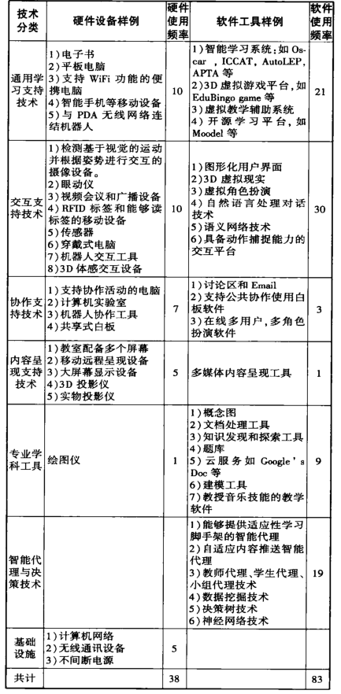

针对未来教室，我们也做了相关调研，在《未来学习空间应用效果评价》中，我们可以发现对于北师大的未来教室，学生和教师的整体满意度较高，教室的设施能够更好地支持教学，在一定程度上促进了师生以及生生互动，给师生带来愉快的学习体验，但也存在教学软件兼容性差、设备使用故障等问题。具体情况如下表所示。

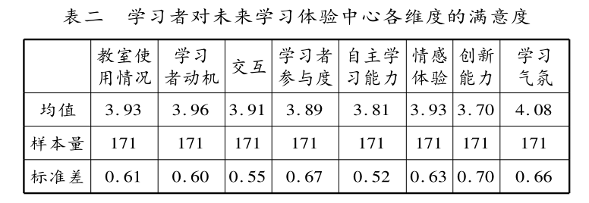

3.2 知识图谱类软件分析

在《基于知识图谱的东方音乐可视化教育研究与应用》中，我们了解到上海成趣信息科技有限公司提出利用古谱及古文化知识图谱实现可视化教育的方法。研究表明，对于传统的教学来说，教学资料单一，教学方法单一，无法吸引学生的学习和研究兴趣，是阻碍学生发展的一大因素。现在也有不少学者提出使用日益发展的可视化教育方法促进传统教育的发展。可视化教育可帮助老师减轻备课负担，也可激发学生的学习兴趣。传统教学方法中"无法帮助学生理解抽象的概念，借助于可视化教学技术，可以帮助学生把握知识的整体框架，理解知识节点间的相互联系，理解较为抽象的概念和难理解的知识点，促进思维的发展和发散，培养学生由浅入深和循序渐进的科学思维习惯，提高学生的认知能力和学习能力。

知识图谱是知识可视化工具的一种，知识图谱基于语义网络（Semantic Networks）在 心 理 学中，语义网络被定义为词语或概念的语义相似性或相关程度。Fisher在1990年将语义网络定义为节点和连接组成的网络，有连接词但不局限在层次结构上，语义网络以概念和有意义的、不受限的连接词为基础，形成基本的实例或命题。

《知识图谱软件学术影响力研究》提出知识图谱软件在学术界使用非常广泛，但在基础教育中的还处于萌芽阶段，几乎没有成熟的应用。

《百分点：智能+智慧，打造动态知识图谱》指出动态知识图谱的核心是：知识图谱+动态本体。知识图谱实现数据到知识的升华。运用知识图谱将数据聚合到一起，大幅提升单数据源能够发挥的价值。动态本体实现新增数据 源的问题。接入新的数据源不影响已有图谱的线上使用，更改融合规则数据上实时体现。

基于上述分析，我们认为传统的教育模式存在一定问题，但当今的现代化教育手段也仍达不到令人满意的问题（例如课堂仍然是由教师主导的，学生无法体现团队合作，老师不能关注到每一个学生，课堂无法适应于每一个学生不同的水平……）。经研究表明，将知识通过知识图谱的方式表现出来对学习有一定的帮助。现在的知识图谱技术已经较为成熟，但多用于专业学术知识的研究，在基础教育领域的应用较少。得益于先进的技术和开放的API平台，使得我们的软件“即刻图谱”的研发成为可能。

**第4章 竞争分析**

了解分析市场竞争对手，包括国际、国内竞争对手。

我们发现，在教育领域，使用知识图谱的先例较少，这里我们对比几个其他行业的产品。而教育APP通常需要同学们长时间注视屏幕，这对于眼睛是不好的，我们的“即刻图谱”提倡将实践活动与数字化教育结合。（看看这段放哪里？）

4.1 医疗领域

**医疗：OpenPhacts (http://www.openphactsfoundation.org/)**

在医疗行业，研发新药的成本高，周期长。基于这样的现状，在欧盟第七框架下的开放药品平台OpenPhacts项目，利用来自实验室的理化数据、各种期刊文献中的研究成果以及各种开放数据，美国开放数据中的临床实验数据，来构建医疗知识图谱，加速药物研制中的分子筛选工作，现已吸引辉瑞和诺华等制药巨头参与。而IBM也在医疗行业启动了登月计划（moon shot），通过整合大量医疗文献和书籍以及各种EMR（电子病历）来获取海量高质量的医疗知识，并基于这些知识向医护人员提供辅助临床决策和用药安全等方面的应用。

图一 OpenPhacts

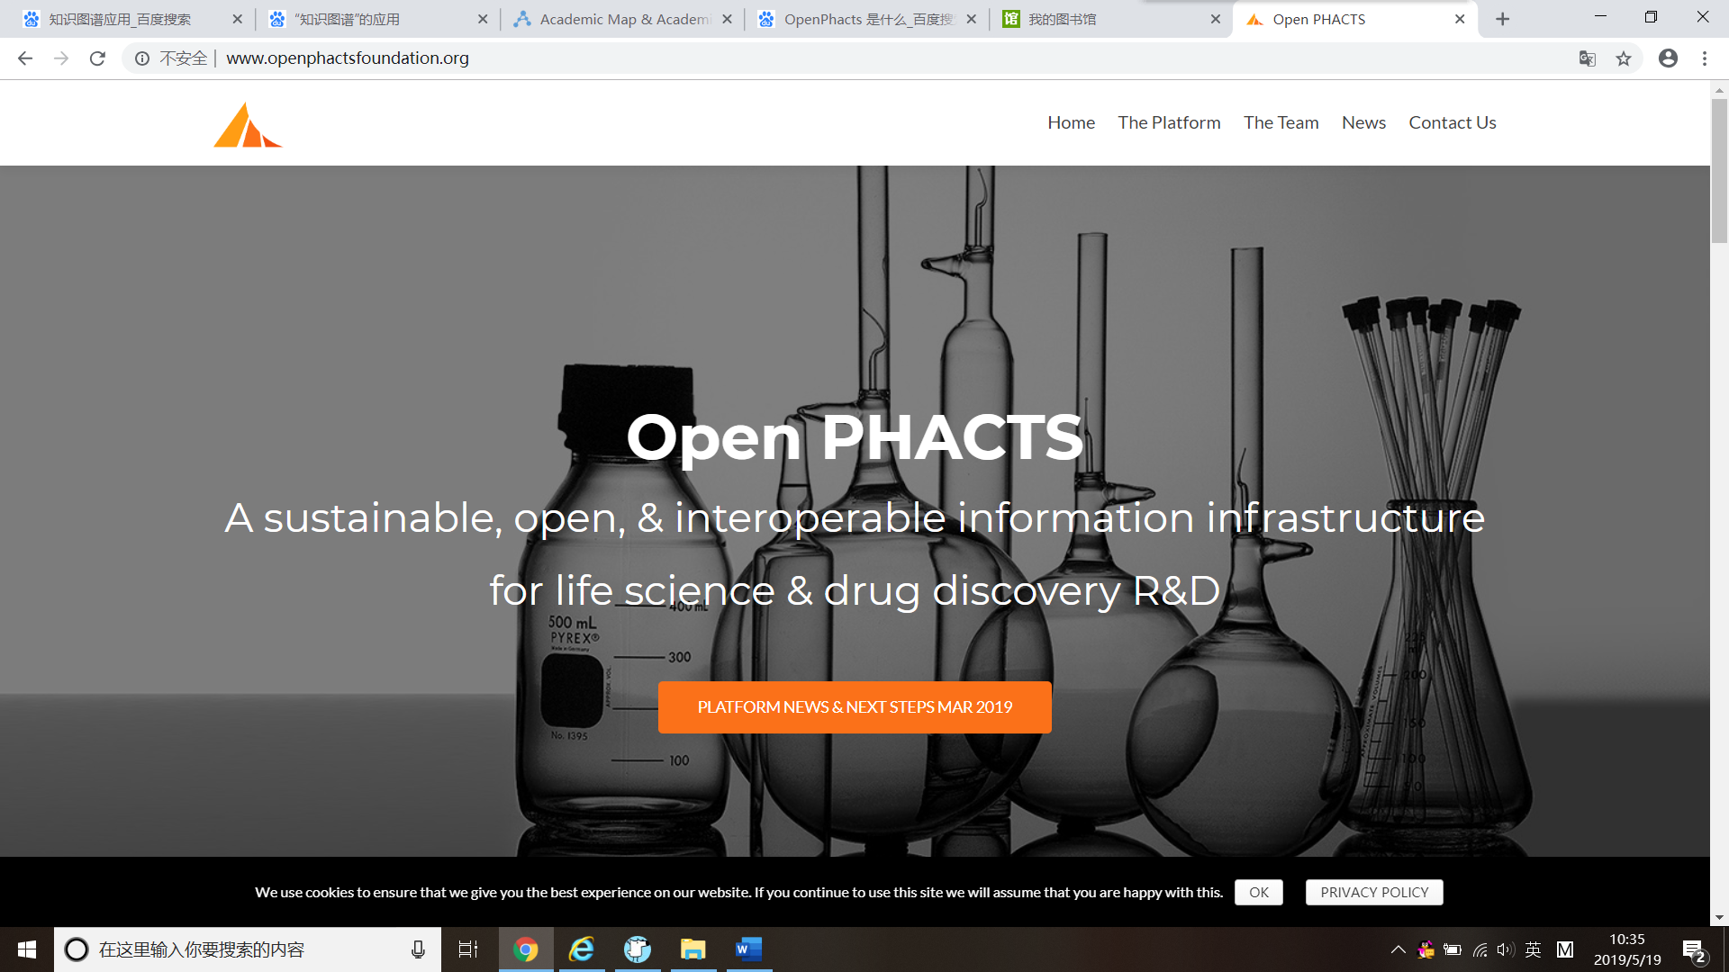

**4.2 商业领域**

**商业：PlantData (<https://www.plantdata.ai/home/index.html>)**

PlantData是一个用知识图谱技术解决数据关联、数据语义、数据智能的平台。

自主研发的PlantData图谱数据智能平台，致力于推进知识图谱在产业界的落地发展，让数据智能更好的支撑商业智能和人工智能。

图二 PlantData

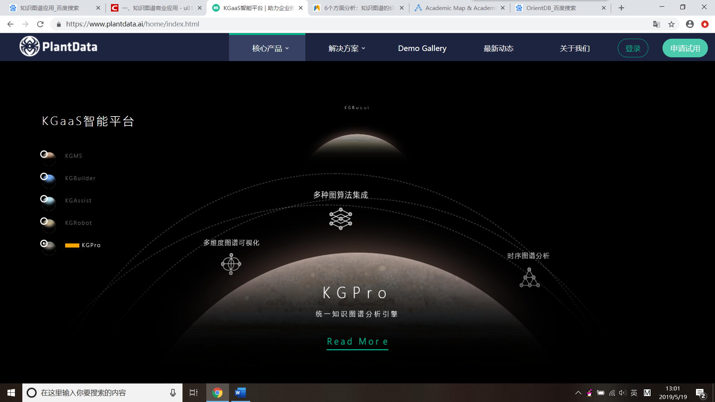

4.3 中文知识

**OpenKG.CN——开放的中文知识图谱** (<http://openkg.cn/>)

中文开放知识图谱（简称OpenKG.CN）旨在促进中文知识图谱数据的开放与互联，促进知识图谱和语义技术的普及和广泛应用。

知识图谱旨在通过建立数据之间的关联链接，将碎片化的数据有机的组织起来， 让数据更加容易被人和机器理解和处理，并为搜索、挖掘、分析等提供便利，为人工智能的实现提供知识库基础。知识图谱涉及的技术领域包括：知识表示、自然语言理解、智能问答、知识抽取、链接数据、图数据库、图挖掘、常识推理等。

图三 OpenKG.CN

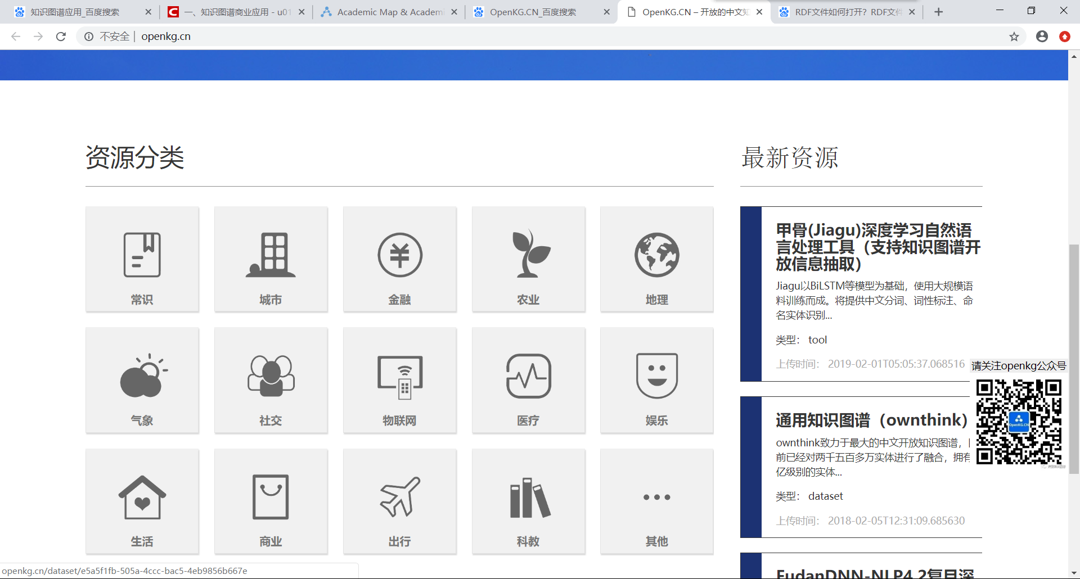

4.4 学术领域

### Acemap (<http://acemap.sjtu.edu.cn/> ) 主要做学术论文、人群的知识图谱

### 图四 Acemap

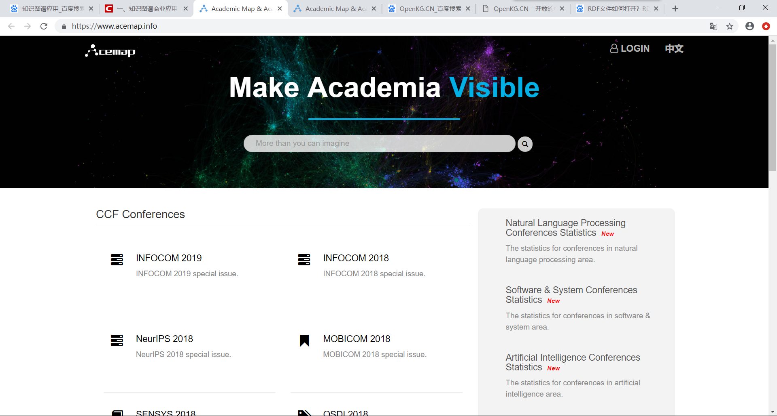

4.5 智能分析领域

### NLPIR ([http://ictclas.nlpir.org/nlpir/](http://ictclas.nlpir.org/nlpir/" \t "_blank) )

基于词语的多度传播，简单的词关联逻辑。

[ICTCLAS](http://ictclas.nlpir.org/)（Institute of Computing Technology,Chinese Lexical Analysis System）是中科院计算所研制的中文词法分析系统，从2009年调整命名为NLPIR分词系统。  
主要功能包括：中文分词、词频统计、词性标注、命名实体识别、新词识别、新增微博分词与关键词提取功能

图五 NLPIR

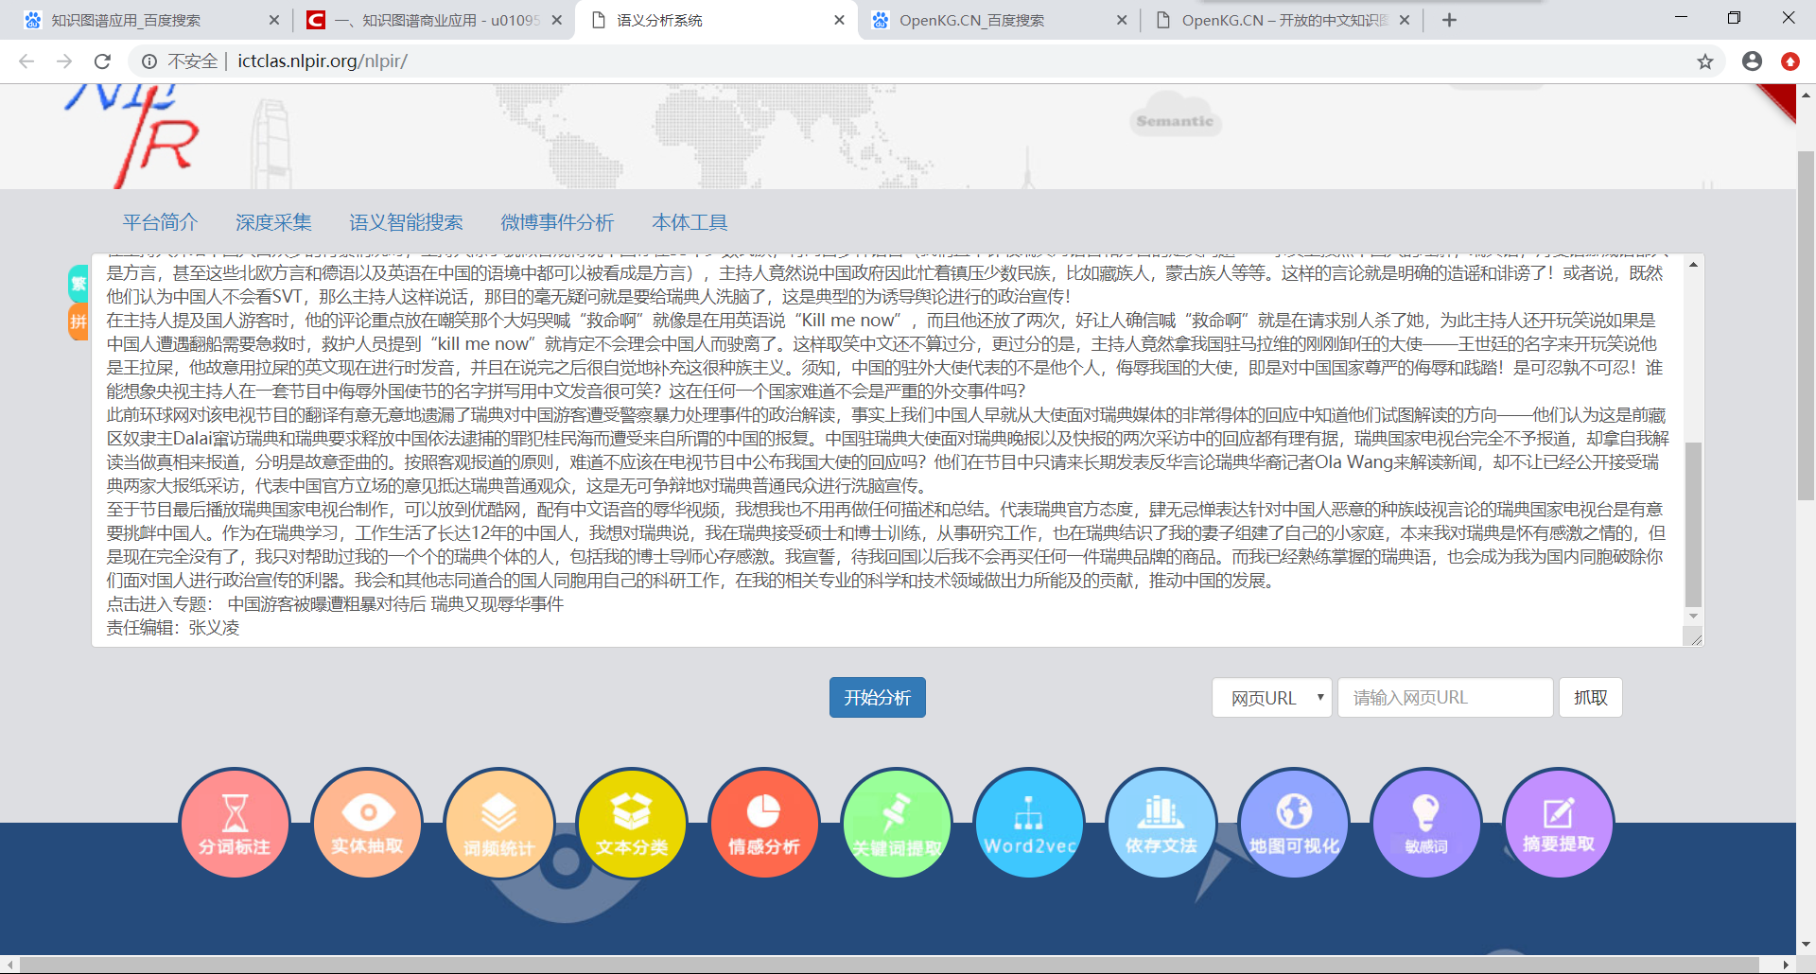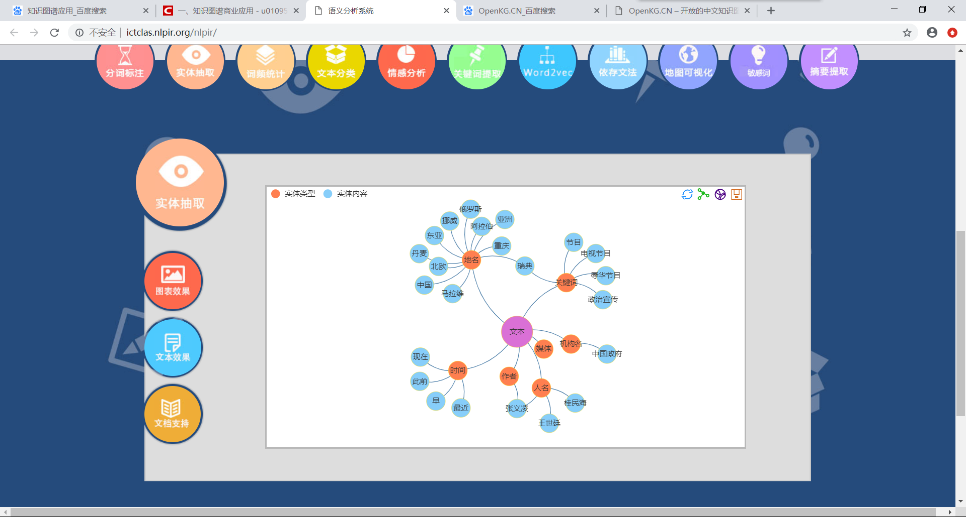

4.6 知识图谱

### [开放域中文知识图谱:《大词林》](http://www.bigcilin.com/hypernym/?q=%E5%A5%B3%E4%BB%86%E5%92%96%E5%95%A1%E5%8E%85)(<http://www.bigcilin.com/hypernym/>)

### 《大词林》，由哈尔滨工业大学社会计算与信息检索研究中心推出，是一个自动构建的大规模开放域中文实体知识库。相比于人工的开放域实体知识库。《大词林》的构建不需要领域专家的参与，而是基于多信息源自动获取实体类别并对可能的多个类别进行层次化，从而达到知识库自动构建的效果。同时也正是由于《大词林》具有自动构建能力，其数据规模可以随着互联网中实体词的更新而扩大，很好地解决了以往的人工构建知识库对开放域实体的覆盖程度极为有限的问题。

图六 大词林

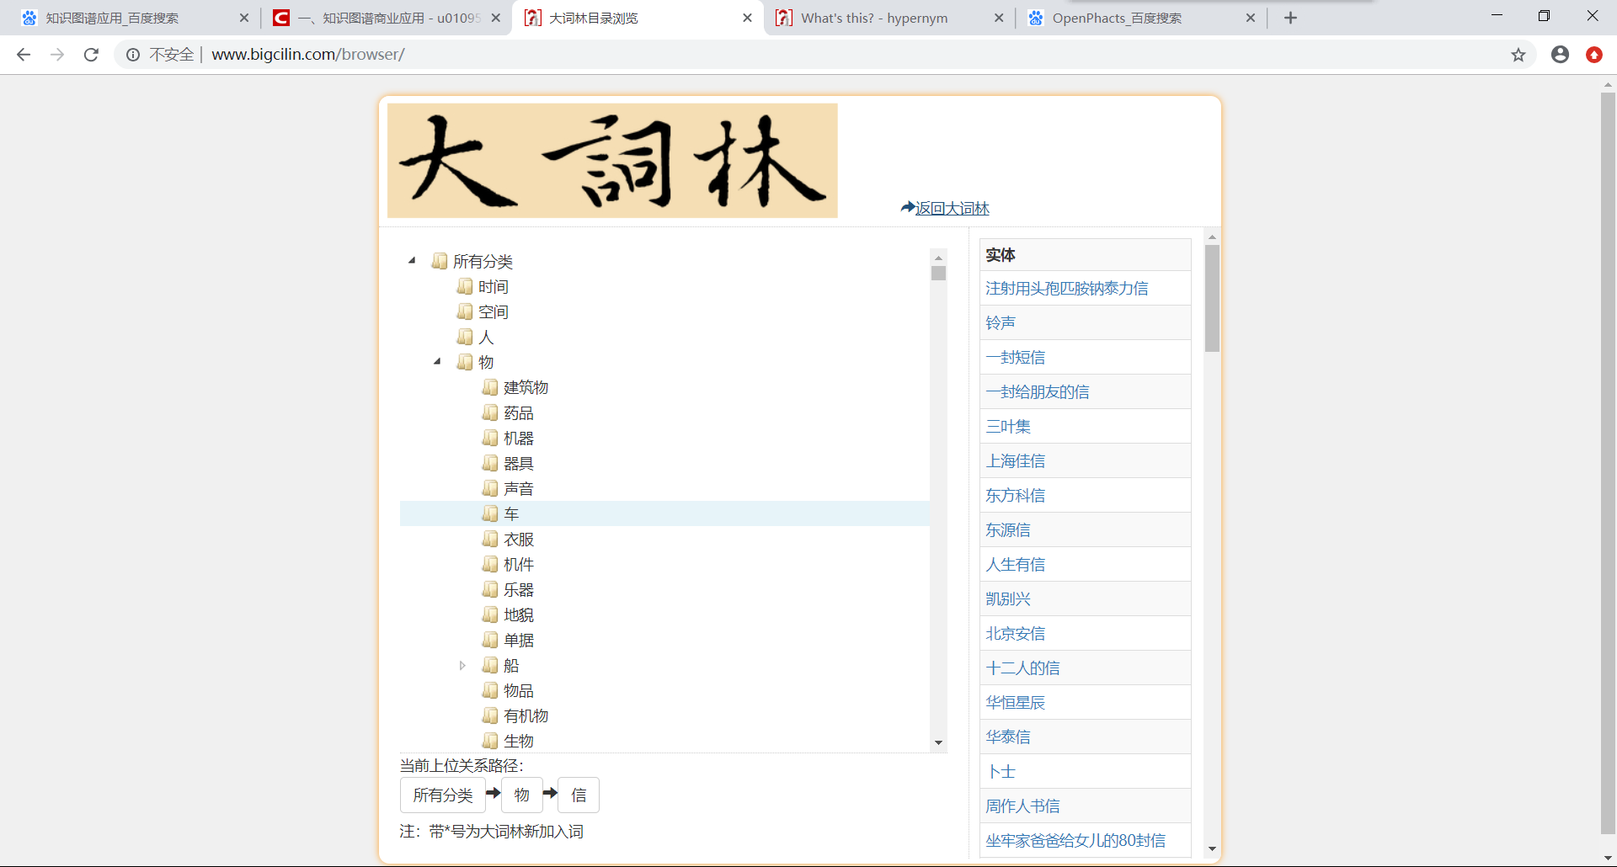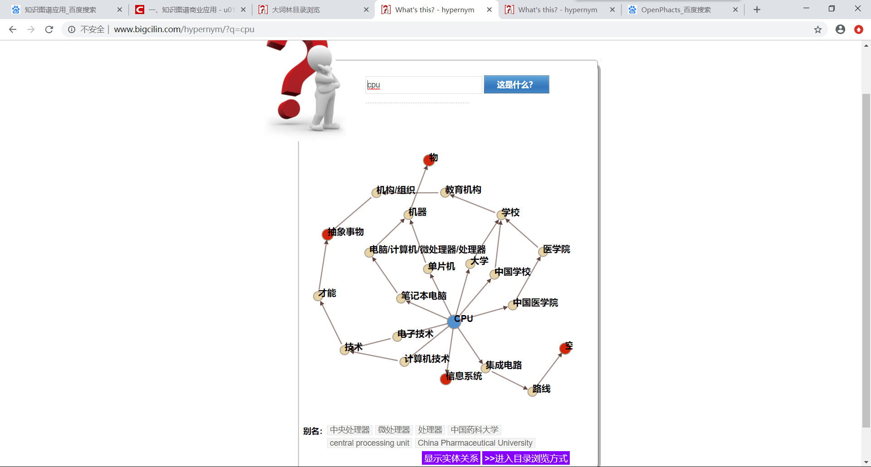

4.7 其他应用领域

除此之外，还有我们常见的百度百科人物关系图、饿了么高校恋爱CP地图等也运用了知识图谱的形式。

图七 百度人物关系图谱

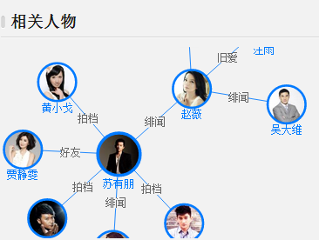

图八 高校恋爱CP地图

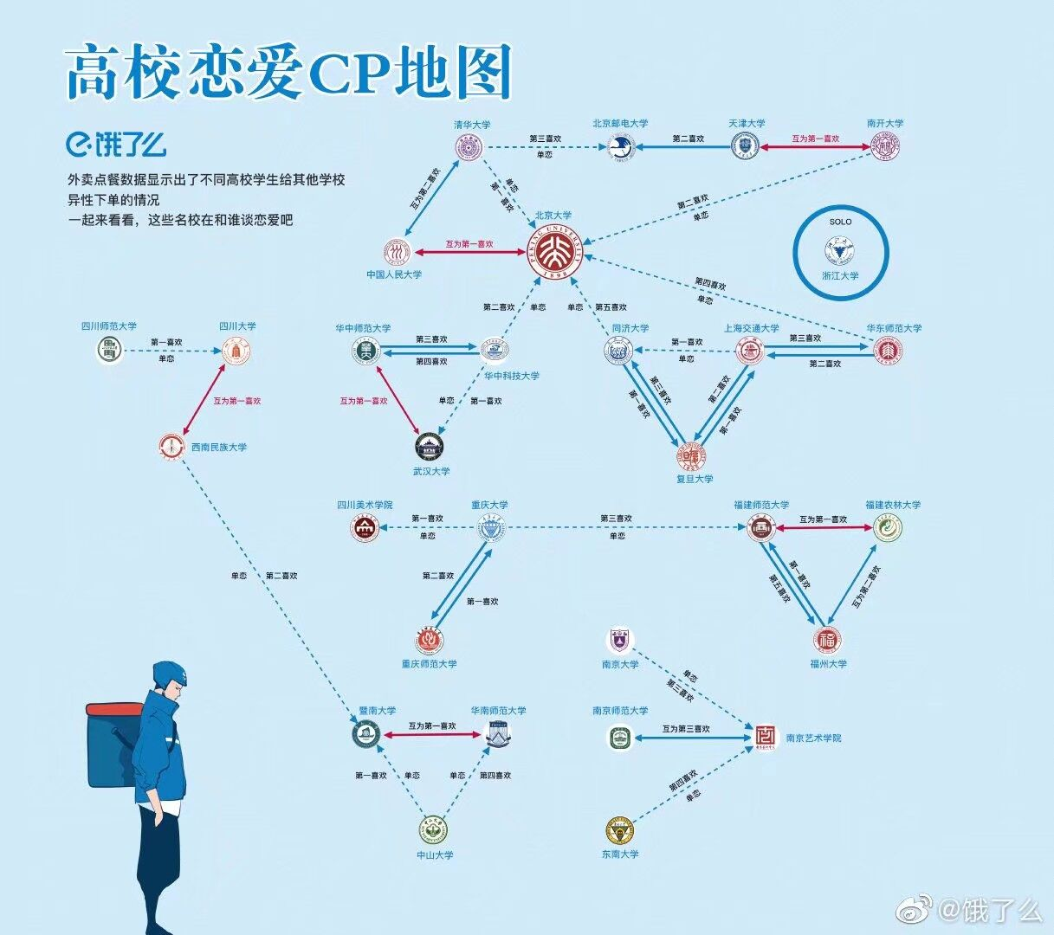

**第5章 产品与服务**

特点、技术、实际应用（如何使用，最终效果，案例解析）

平台具有极大的综合性与便利性。

5.1 使用简介

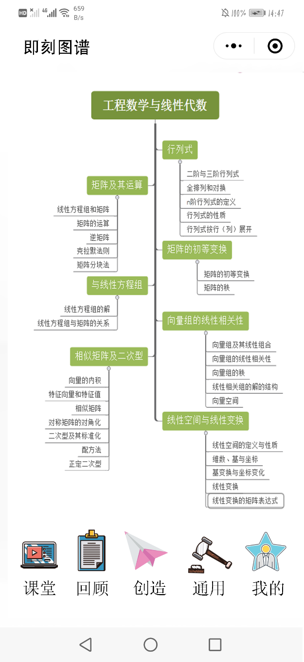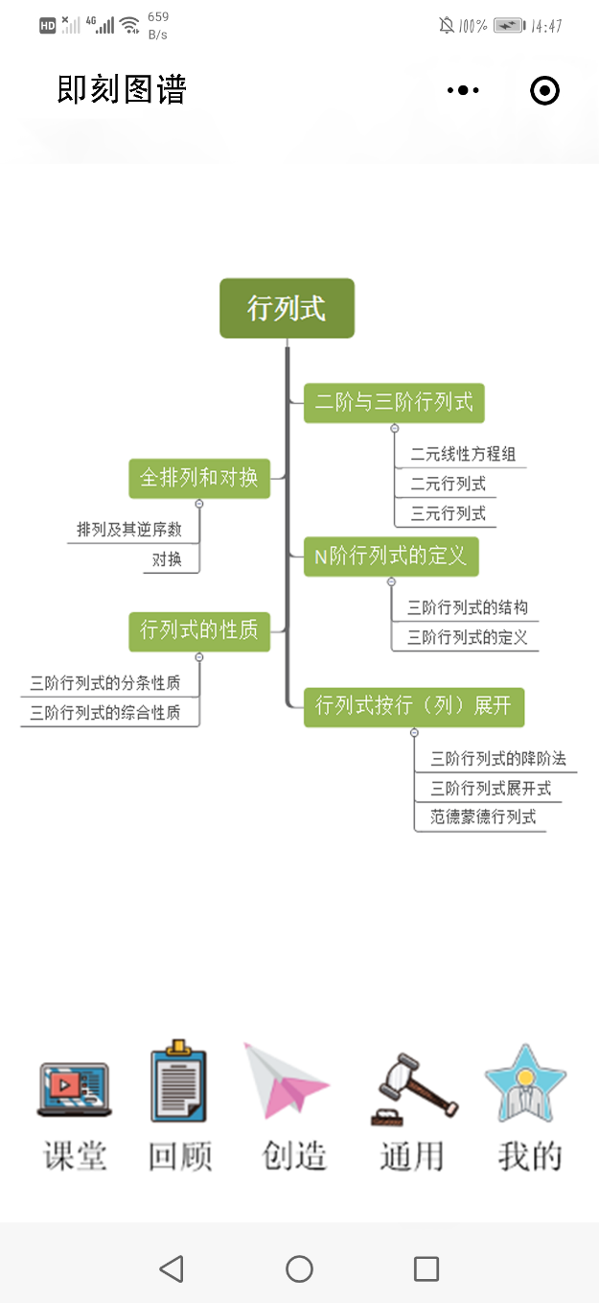 该平台的主要界面是一个知识图谱，内容由百度API接入，用户可以跟随知识图谱的线路学习。学习一段时间后，平台将会针对用户生成一个个性化词云，用于总结所学内容。在传统的课堂中进行应用时，知识图谱将随老师的讲解而展开（具体展开三级：上一级+当前级+下一级）。从而避免了传统课堂知识结构混乱的情况。

点击进入下一级

与此同时，老师可以通过学生在该平台上进行的投票及反馈实时跟踪学生学习进度及学习情况。在课下时，学生可以通过上节课中选取的重要词汇组成的词云来回顾课堂内容。

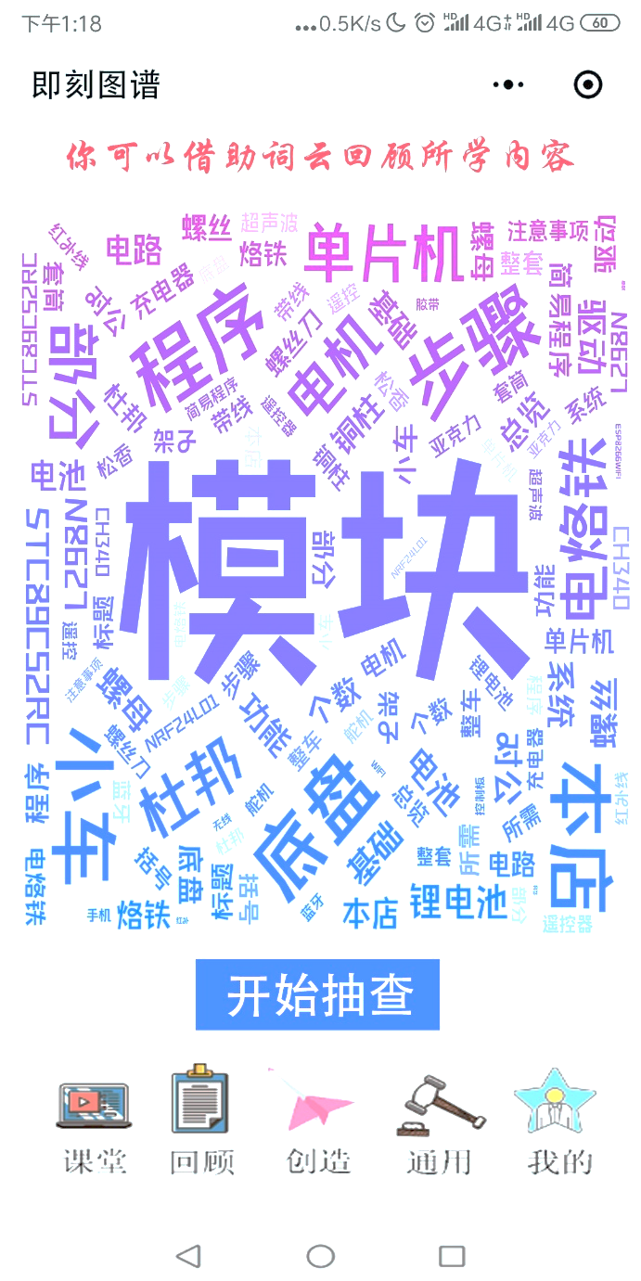

不仅如此，该平台还将结合遗忘曲线对用户进行及时回顾提醒（或经用户设置，强制用户进入平台中的”回顾“界面）。回顾时，仅仅在词云中抽取适当词汇进行考察。从而实现有效学习最大化；此外，该平台还可以帮助用户进行头脑风暴。当用户有任何想法时，只需将想法记录在平台中的”创造“界面。平台将会帮助用户进行更进一步的了解这个想法基于当今时代的发展情况。如基于此想法的文献、已知的遇到的困难、基于大数据下的对此想法进入大家视野的合理分析。其余所需内容还可由用户自行设定，最大限度满足个性化；而当用户搜索的时一个已经发展成熟的，或是仅仅想要了解达到这个目的需要怎么做时，即刻图谱亦可以帮助用户。如当用户在”通用“界面中搜索“桥梁支撑”时，展开的图谱将有“讲解视频”、”具体且多样的工图展示“、“购物链接”、“相关文献”以及计算器等实用工具，于此同时，用户也可以自己设定所需内容。

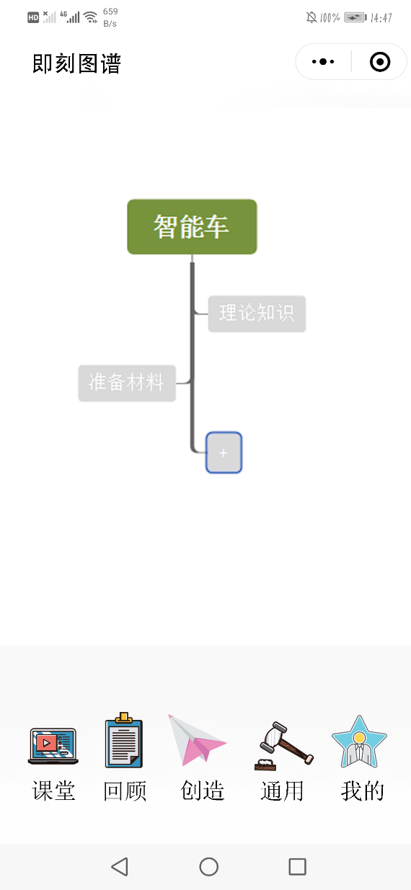 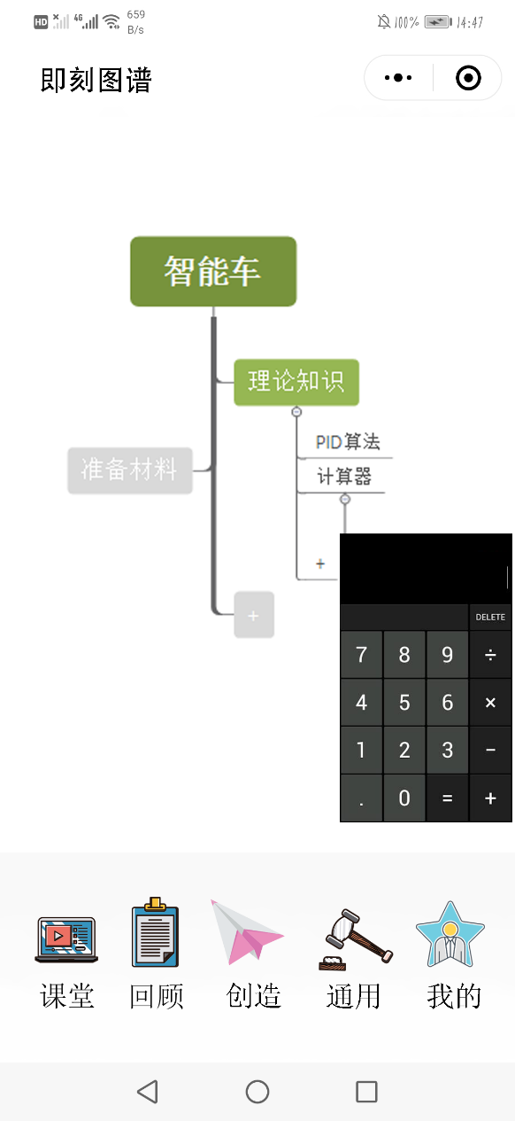

填充后自动联想下一级内容

在”我的“界面中，将会针对不同身份的用户进行个性化定制。对于小学生，将采用更多的鼓励方式、可爱的界面及亲切的言辞，并取消一些对他们无用的栏目，并可以与家长的即可图谱进行绑定。

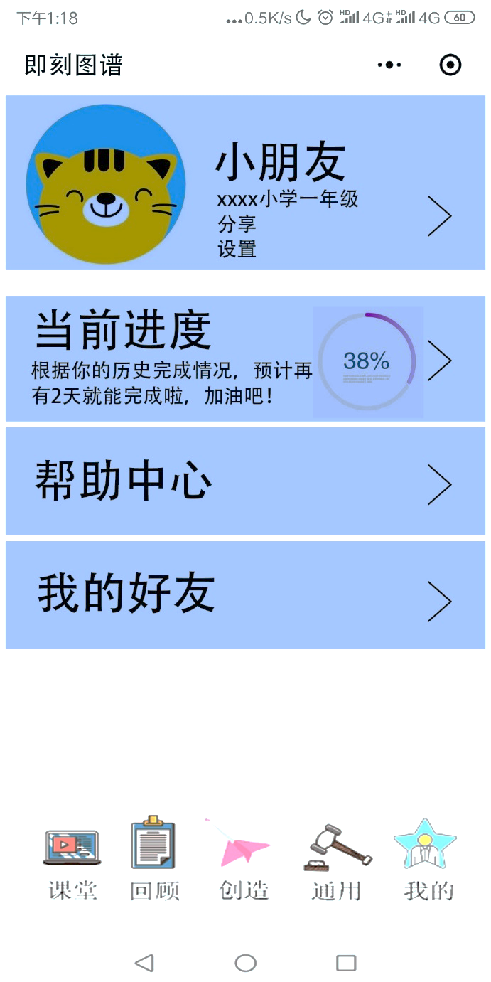

而对于初、高中学生，将在家长或老师或自愿的前提下，对学习时的学习情况进行监管。对于大学生或有社会人士，该平台将对他们实现最大个性化。即刻图谱可以变成任何用户希望成为的界面，并基于大数据与百度API满足用户的搜索请求及预期展望。此时，也将独立设立一个栏目”问吧“。在这个栏目中，平台已预先邀请了众多各行各业的知识人士进行入驻。用户可以将自己的问题发表出来，该用户称为”问主“。问主可以邀请他们为自己进行解答，或有其他用户为问主进行解答。但解答过程若答主设定了”知识财产“，则用户需要为此支付一定费用从而了解答案。若问主不愿为知识付费，则可将答案冻结。此答案可被其他用户买去。而购买该答案的人称为”买主“。买主有权将该答案设置为“付费可偷看”。所产生的费用将为买主所得。

5.2 应用案例介绍

这里的应用案例以北京景山学校吴俊杰老师的“数字工程”课程“点亮一盏LED灯”教学为例。教学任务是：尝试用不同的方法点亮一盏LED灯，并完成一个由50盏灯构成的大吊灯的制作过程。

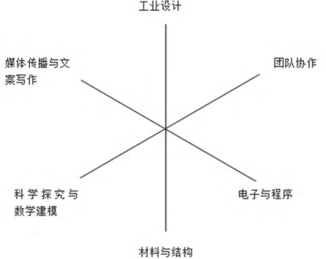

图5.2.1 基于工程的学习（PBL）所需的技能

传统课堂会给学生分组，可以分为折制灯罩、灯罩彩绘、给灯罩安装LED、将LED安装到两个铁环上四个小组，流水线式生产出这盏灯。而我们的课堂采取另一种分工，每个小组都制造一个迷你的吊灯，最后

再将小吊灯汇集成一个大吊灯。这种分工方式的优点是比较灵活，每个小组内部可以按照工程进度调整分工，而且各个小组之间存在竞争，便于激励学生完成工程项目。对于这样一个复杂的大工程，学生刚开始会没有信心，但是基于我们的“即刻图谱”，可以快速规划工程流程和预计工期。在“即刻图谱”上创建创意，然后就可以根据提示准备下一项任务，同时会根据同学们的平均水平给出预计完成时间。每一步操作都会有照片或者视频记录。通过分享，老师和其他同学都可以看到你的创意和工程的进度。项目结束之后，系统自动生成一张独一无二的云词图，可以在云词图上快速回味复盘自己的这次学习过程，也可以点击云此图上的相应关键词展开有关的资料信息或照片、视频记录。在工程项目当中，常常会遇到一些困难。比如，在

吊灯这个项目当中，我们发现LED灯容易脱落，此时各个小组便会通过改进制作方法来解决这个问题。再如，灯罩的制作过程缺乏一个统一的标准，我们可以在“即刻图谱”上提出自己的疑问，老师和同学都可以帮忙来回答疑问。如果没能解决，也可以邀请资深专家来解答。

**第6章 市场计划与营销策略**

合作模式、推广产品的渠道、利润来源、各阶段的目标及计划安排

“即刻图谱”主要由各学校和教育培训机构统一购买，个人用户也可以单独购买。

第一种如果答主并没有认真回答问题就设置了知识财产的要求，第二种，如果答主认真回答了但是并没有解决问主的问题，我的想法是可以做一个等级制度，回答问题后被别人赞了可以提升等级，一定等级之后才可以设置知识财产，这样应该会提高回答的质量，如果有灌水的，或者并没有好好回答问题就设置了知识财产的，可以进行举报，审核之后可以退回知识财产，并对用户进行降级处罚，一定次数后该帐号不允许答题。

推广可与up主进行合作，由up主拍摄视频进行宣传。推广方式，除了找up主，我们还可以在各类学习网站或app上做推广，还有娱乐媒体比如微博，小红书，还可以像流利阅读一样做一个试用的活动，第一个月收费，但是每天坚持学习并在朋友圈打卡就可以退费，每个微信号对应一次退费机会

**第7章 财务与融资**

我们也没财务，应该主要就是业绩预测，可以通过图表的形式给出

我们本着普惠教育的理念，尽量压低价格，收入主要用于平台运营和维护，以及聘请学业导师给用户提供高水平指导。

**第8章 风险对策**

可能存在的风险，如：政策风险，技术开发风险、经营管理风险、市场开拓风险、、

规避风险的办法与途径

前期融资难：依托于开放的API平台和微信小程序开发者平台，开发成本较低。

用户信息安全管理：依托微信平台统一管理，安全稳定。

网站遭受黑客攻击，依托腾讯云平台备份资料，确保信息不丢失。

**鸣谢**

作者要感谢给以帮助的老师和同学们，他们的极其宝贵的意见促成了这个文档的完成。 此外，作者要感谢中国电子学会创客教育专家委员会对这项工作的支持。